ПРАКТИЧЕСКАЯ РАБОТА

ДЕМОГРАФИЧЕСКАЯ ПРОБЛЕМА

Все мы – пассажиры одного корабля по имени Земля. А. Экзюпери
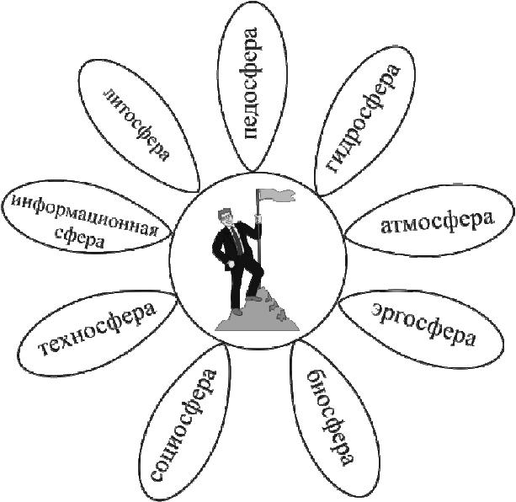

Постановка проблемы

Особенности современной демографической си-туации наглядно иллюстрируют последние статистиче-ские данные, которые говорят о том, что население Зем-ли составляет более 6,7 млрд человек, рождаемость – 24,6 %, смертность – 9,8 %, естественный прирост – 14,8 %. Каждую минуту на Земле появляется примерно 270 младенцев, а умирает – 110 человек. Каждые сутки население Земли возрастает на 230 000 человек.
На 8 % территории Земли сосредоточено около 75 % населения. Это вызывает огромное «давление на-селения». Давление населения влияет на окружающую среду вне зависимости от уровня экономического раз-
вития, технических достижений. Прогресс техники, новейшие технологии, развитие транспорта, по-требность в новых ресурсах вызывают продвижение людей в районы с экстремальными условиями, где экосистемы легко ранимы.

Многие ученые, политики, общественные деятели считают, что нужны срочные меры в мас-штабе всей цивилизации, которые могли бы регулировать численность людей.
Существует множество моделей дальнейшего развития цивилизации. При конструировании каждой из них предпринимаются попытки определить оптимальную численность населения, то есть наиболее соответствующую емкости среды.

Цель: составить отношение к демографической проблеме как важ- |  | Емкость среды – это количе-
 | нейшей составляющей глобального системного экологическо- | ственно выраженная |  | способ-
 | го кризиса; выявить взаимосвязи между демографическими | ность природно-антропогенной
 | процессами и связанными с ними экологическими, экономи- | среды | обеспечивать | нормаль-
 | ческими и социальными проблемами в разных странах. | ную жизнедеятельность (дыха-
 |  | ние, | питание, размножение,

 | Глоссарий: демография, популяция, демографическая |  | убежище и т. д.) определенно-
 |  |  | му числу организмов и их со-
ситуация, депопуляция, ёмкость среды, экспоненциальная
 |  |  | обществ без заметного нару-
зависимость, оптимальная численность населения, репро- |  |  | шения среды.
дуктивное поведение (r-стратегия и k-стратегия), биотиче-
ский потенциал, сопротивление среды, рождаемость, смертность, демографическая ре-волюция, демографический взрыв, демографический переход, демографическая стаби-лизация, демографическая политика.

Задание 1. Определите понятия глоссария, перечисленные выше, используя доступные информационные ресурсы.

Задание 2. Объясните, чем обосновано стремление общества регу-лировать численность населения? Охарактеризуйте демографическую ситуацию (т. е. конкретное проявление объективных социально-экономических закономерностей развития общества, определяющих об-щие тенденции развития и воспроизводства населения) а)на планете Земля, б)в России, в) в регионе вашего проживания.

15

Задание 3. Почему и каким образом демографическая проблема связана с энергетической, сырьевой, продовольственной, геополити-ческими проблемами? Изобразите свои выводы по этому заданию в виде схемы:

Причины (условия)
 |  |  |  |  |  |  |  |  |  |  |  |  | Стремительный |  |  |  |  | Глобальные про-
глобального роста
 |  |  |  |  |  |  |  |  |  |  |  |  | рост численности |  |  |  |  | блемы, являющие-
населения Земли:
 |  |  |  |  |  |  |  |  |  |  |  |  | населения Земли |  |  |  |  | ся следствием рос-
 |  |  |  |  |  |  |  |  |  |  |  |  |  |  |  |  |  | та населения:

